Фотоквест о проведении мероприятия«Дело с папой»
Подготовили воспитатели
группы №11 :Швецова О.Ю.,
Чезганова В.Б.
Цель: вовлечение пап в воспитательный процесс, поддержание семейных ценностей и традиций.
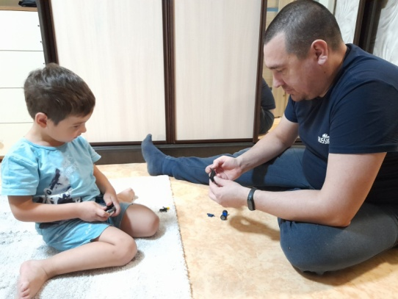 | 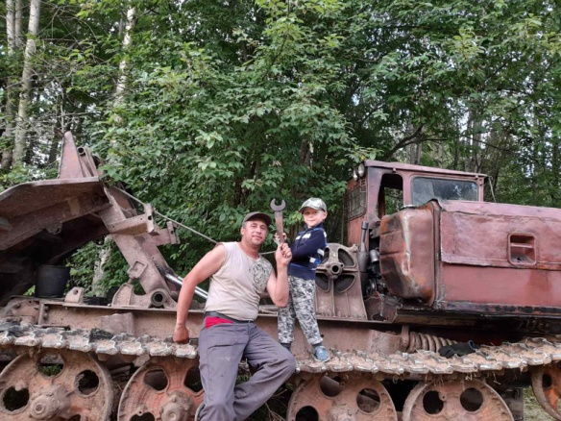
Мы изобретатели | С папой на работе
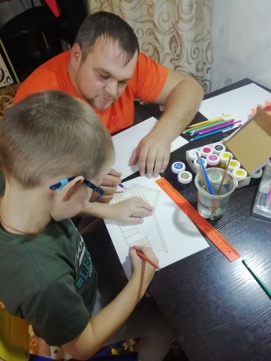 | 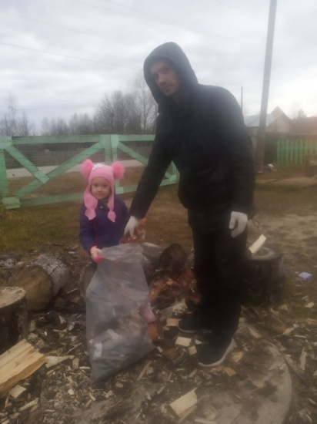
Совет папы мне помог! | Папе помогаю -мусор собираю!
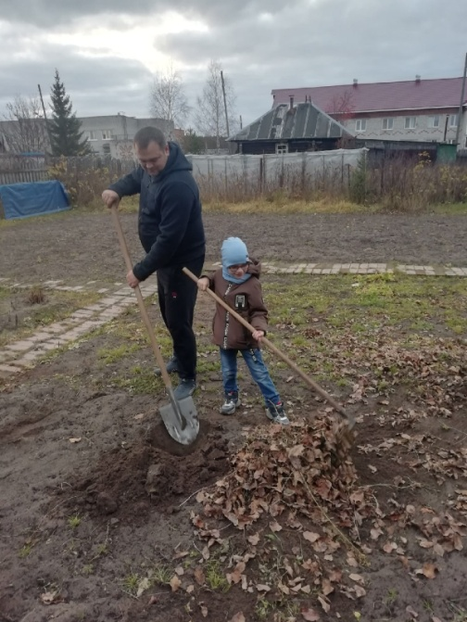 | 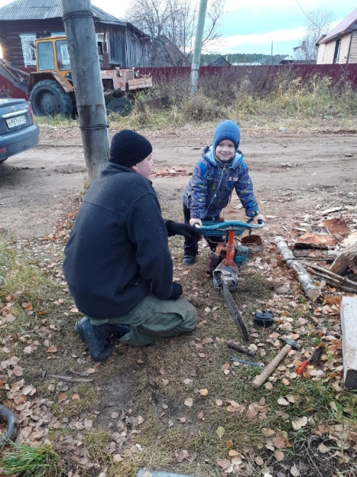
Работать вместе –это круто! | Работа вместе спорится!

